As figuras A e B abaixo ilustram dois fenômenos em que um fóton de energia **hf**, incidindo da esquerda para a direita, interage com um átomo e *arranca* um elétron de um de seus níveis de energia. Na situação (A) não há emissão secundária de fóton, enquanto na situação (B) há a emissão de um fóton com energia **hf’** (à direita da figura).

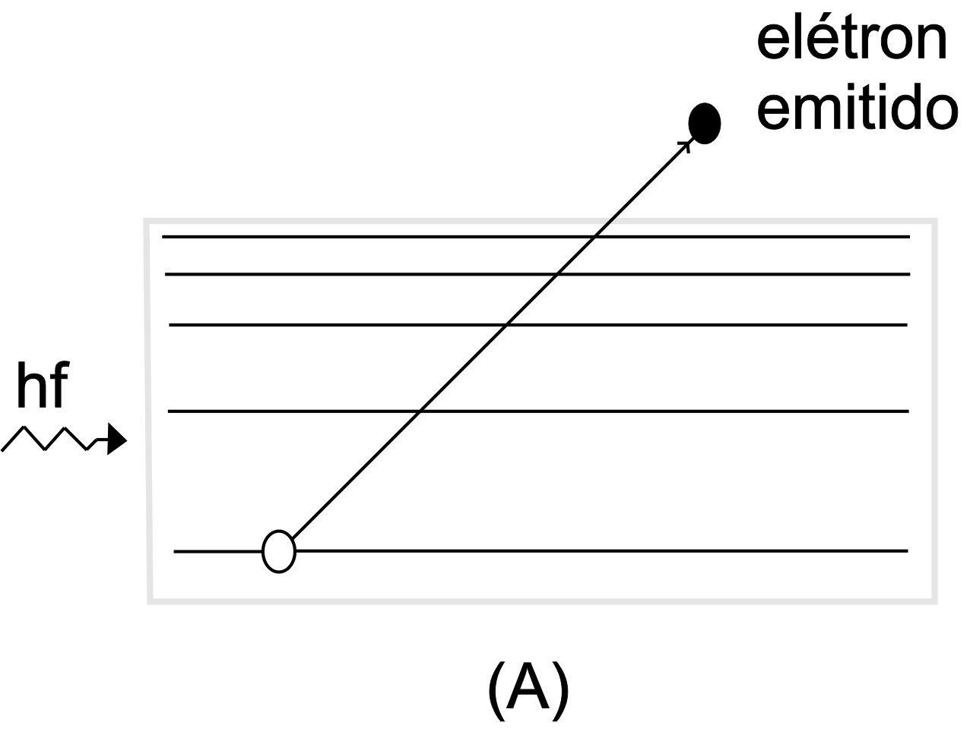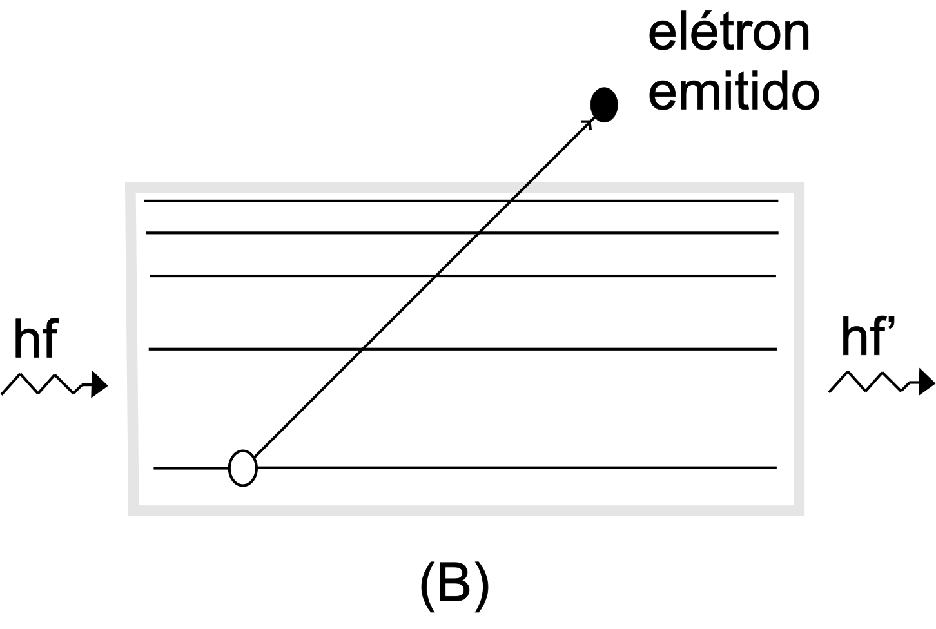

a) **Identifique** o fenômeno físico envolvido em cada uma das situações apresentadas.

b) **Por que** o comprimento de onda do fóton emitido na situação (B) é maior do que o do fóton incidente?